Кыргыз тили жана адабияты усулдук бирикмесинин 2019-2020-окуу жылынын жыл ичинде жүргүзүлгөн ишине анализ
2019-2020-окуу жылында кыргыз тили жана адабияты усулдук бирикмеси жыл башында түзүлгөн пландын негизинде иш алып барды.Ай сайын бирикменин кеңешмеси өз убагында өткөрулуп турду.Кыргыз тили жана адабияты усулдук бирикмесинде 5 мугалим иш жүргүзду.Сентябрь айында бирикменин жылдык планы жогоруда көрсөтүлгөн 5 мугалимдин катышуусунда түзүлду жана такталып бекитилди. Усулдук бирикменин жетекчиси АК.Качыбекова усулдук бирикмедеги ар бир мугалимдин жумалык жуктөму такталып,окуу программалары менен толук тааныштырып чыкты.Мамлекеттик стандарттын негизинде негизги жана компетенттүүлүк боюнча түшүнүктөр киргизилиди.
Токтосунова Б.Ж.тажрыйбалуу мугалим.Сабактарды ар кандай усулдук ыкмаларды колдонуп,чыгармачылык менен иштейт.Сабактарында көргозмө куралдарды пайдаланып,окуучуларды кызыктууруга аракет жасайт.Ишине так,жоопкерчиликтүү.Предмет боюнча тест,ЖРТга окуучуларды тынымсыз даярдап иш алып барды.Мамлекеттик тил күнүнө карата шаар ичинде өтүлгөн иш чарага окуучуларды көркөм окууга даярдап,байгелуу орундарга ээ болду.Декадада 5-9-класстар менен ачык сабак,тарбиялык сааттарды өтүп берди.
Качыбекова А.К. тажрыйбалуу мугалим.Бүтүрүүчү класстын окуучулары менен предметтик тест,ЖРТга даярдап,жакшы жетишкендиктерге жетишти.”1- сентябрь-Билим күнү”,”Берекелүү күз “(7-класс),”Кылмыштуулук деген эмне”,”Биз СПИДге каршыбыз”, деген темада тарбиялык сааттарды өтту.Предмет боюнча мултьурок аркылуу тесттик иштер алынып,ар бир ишке кайтарым байланыш жүргүзүлдү.
Султанмуратова Н.А. тажрыйбалуу мугалим.Сабактарды ар кандай усулдук ыкмаларды,интерактивдүүдосканы колдонуп,чыгармачылык менен иштейт.Предмет боюнча мектеп ичинде олимпиададан 9- класстын окуучу Талантбекова Даяна 1- орунду ээлеп,шаардык олимпиадага катышууга жолдомо алды.Окуучуларды көркөм окуу сынактарында дайыма байгелүү орундарды багындырып келет.Тест.,ЖРТга окуучуларды үзгүлтуксуз даярдап,жогорку баллдарды алышууда.Предмет боюнча шаардык семинарда “Сан атооч”(6- класс),ошондой эле Барпынын “Жакшы кыз” деген темаларда ачык сабактарды өтуп ,видеослайддарды жасады.
Абышева Т.А.жаш адис мугалим.Окуучуларды предметти кызыгуу менен окууга үндөйт,кыргыз тилине арналган класстан тышкаркы иш чараларды уюштуруп турат.Окуучуларды “Акыл ордо “интеллектуалдык таймашка даярдап,ар бир чейрек ичинде уюштуруп турду.Предмет боюнча шаардык семинарда А.Стамовдун “Үч мээрим”повести(7- класс)деген темада ачык сабак өтүп берди.
Джайлообаева Д.Д.-жаш адис мугалим.Аракетчил,тажрыйбалуу мугалимдердин сабактарына катышып,өз тажрыйбасын которуунун устүндө иштеп жатат.Предмет боюнча видеосабактарды даярдап,окуучулар менен кайтарым байланыш түзүп турду.”Эне тилим –эне сутум”(6-класс)аттуу темада тарбиялык сабак өтуп берди.
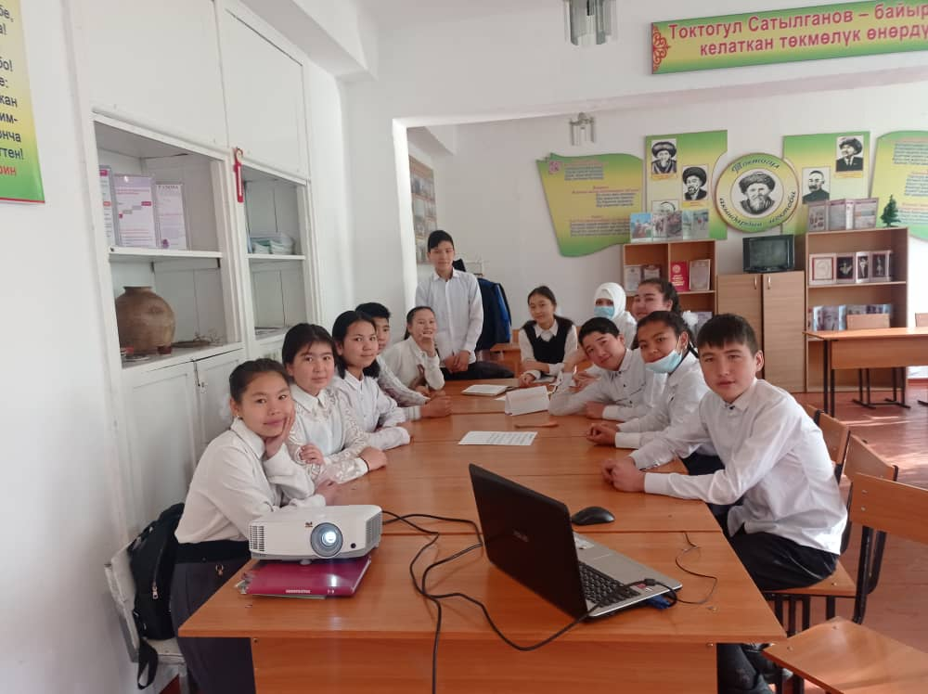
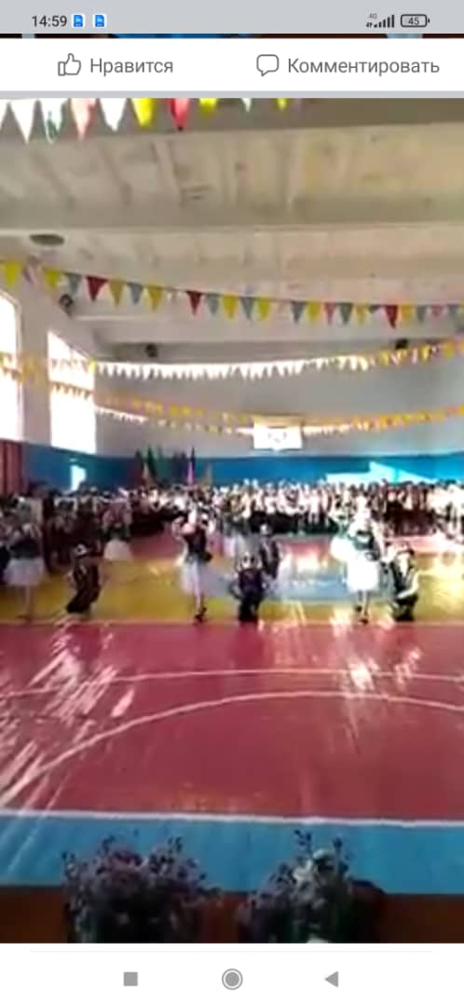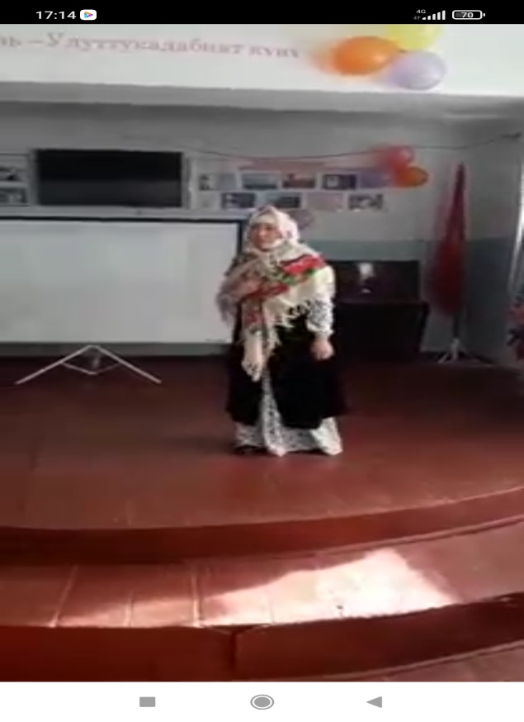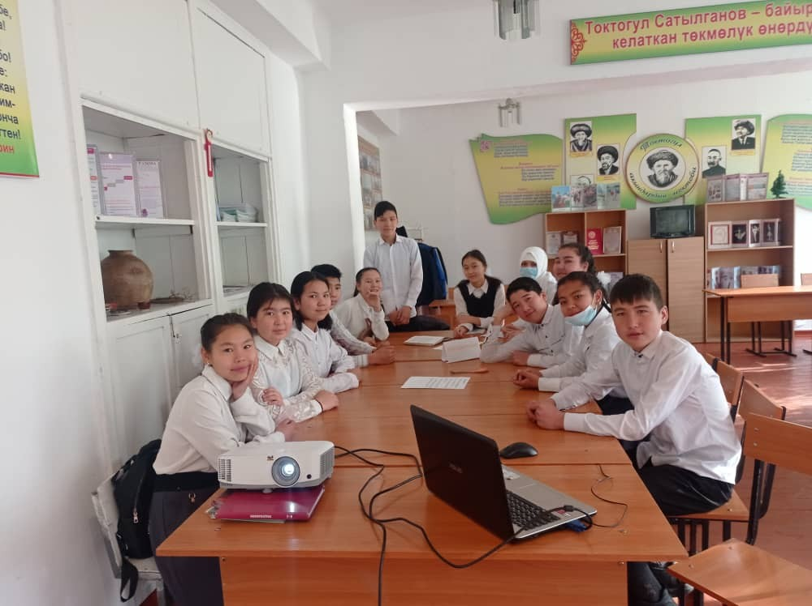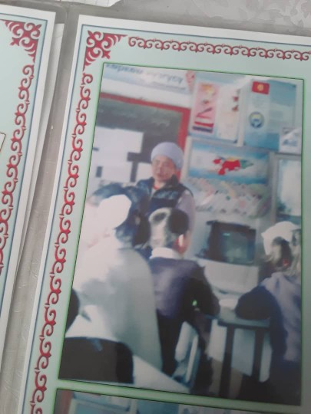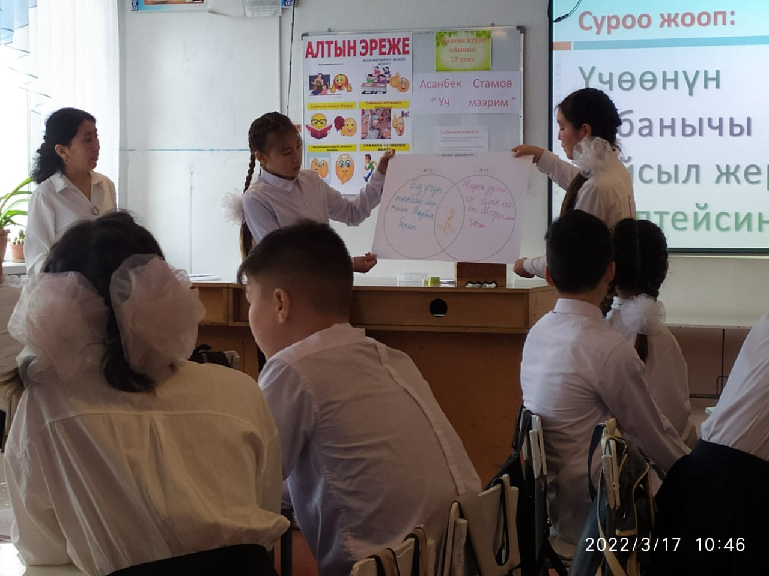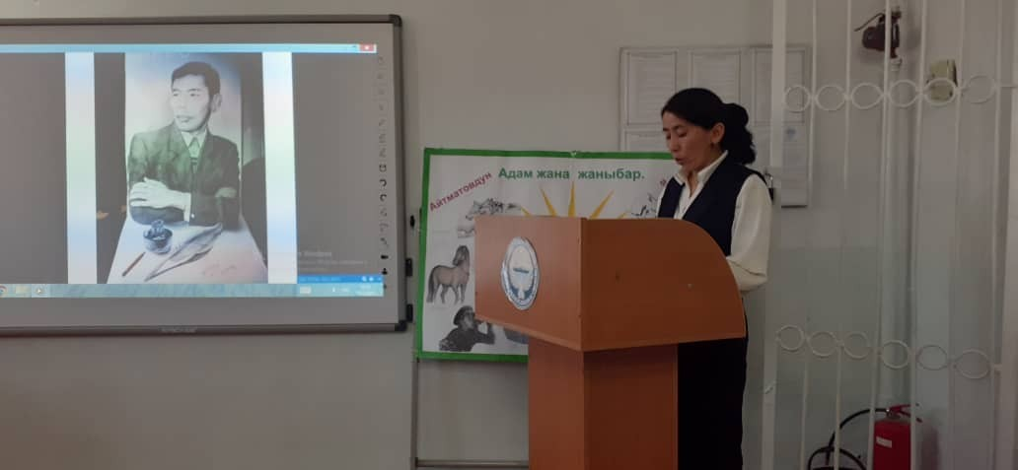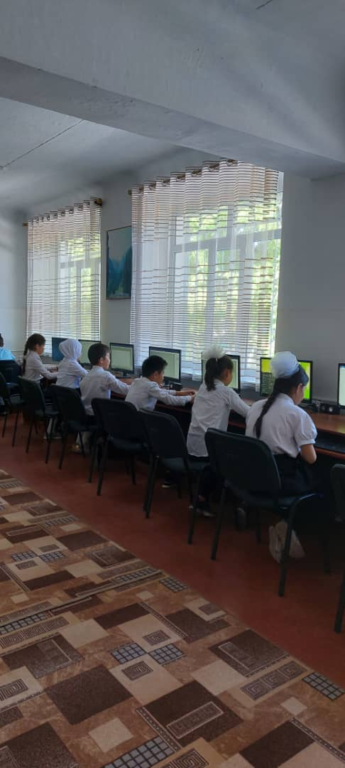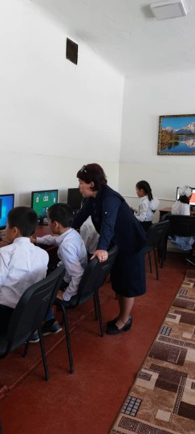

Кыргыз тили жана адабияты усулдук бирикмесинин 2020-2021-окуу жылында жылдык аткарган иши тууралуу маалымат.

2020-2021-окуу жылында кыргыз тили жана адабият усулдук бирикмесинде 5 мугалим эмгектенип келе жатат. Усулдук бирикменин жетекчиси Качыбекова А.К.1-чейректе усулдук бирикмедеги ар бир мугалимдин жумалык жүктөмү такталып,окуу программалары менен толук таанышышты. Мамлекеттик стандарттын негизинде негизги жана компетенттүүлүк боюнча түшүнүктөр киргизилди.
Токтосунова Б.Ж. тажрыйбалуу мугалим. Сабактарды ар кандай усулдук ыкмаларды колдонуп,чыгармачылык менен иштейт.Сабактарында көргөзмөлүү пайдаланып,окуучуларды кызыктырууга аракет жасайт.Ишине так,жоопкерчиликтүү.Предмет боюнча мектеп ичинде өткөрүлгөн олимпиададан 11-класстын окуучусу Нурланбек кызы Жумагүл 1-орунду ээлеп шаардык олимпиадага катышууга жолдомо алды. Онлайн окутууда төмөнкү видеосабактарды жасады:”Ч.Айтматовдун “Делбирим”повести” (11-класс), “Биз СПИДге каршыбыз”, “Тамеки-өмүргө зыян” деген темаларда видеослайддар жасап, окуучуларга түшүндүрүү иштерин жүргүздү.
Султанмуратова Н.А. тажрыйбалуу мугалим. Сабактарды ар кандай усулдук ыкмаларды,интерактивдүү досканы колдонуп,чыгармачылык менен иштейт. Предмет боюнча мектеп ичинде өткөрүлгөн олимпиададан 9-класстын окуучусу Талантбекова Даяна 1-орунду ээлеп шаардык олимпиадага катышууга жолдомо алды.Окуучулары көркөм окуу сынактарында дайыма байгелүү орундарды багындырып келет. Тест, ЖРТга окуучуларды үзгүлтүксүз даярдап, жогорку баллдарды алышууда.Барпы “Жакшы кыз”(5-кл.),Жеңижок “Аккан суу” (8-кл.), “Сын атооч”, “АТ атооч” деген темаларда видеосабактарды даярдады.
Абышова Т. Жаш адис мугалим. Окуучуларды предметти кызыгуу менен окуганга үндөйт, кыргыз тилине арналган класстан тышкаркы иш чараларды уюштуруп, “Эне тилим-эне сүтүм” деген темада дил баян сынагына окуучуларды даярдап,көркөм окуу сынактарына видеослайддарды жасады.
Жайлообаева Д.жаш адис мугалим. Аракетчил,тажрыйбалуу мугалимдердин сабактарына катышып, тажрыйбасын көтөрүүнүн үстүндө иштеп жатат.Онлайн окутууда эне тилибизди өнүктүрүү максатында “Эне тилим-эне сүтүм”, “Кылмыштуулук деген эмне?”, “Балдардын укугу жана милдеттери” деген темаларда видеослайддарды жасады.
Качыбекова А.К. тажрыйбалуу мугалим.Бүтүрүүчү класстын окуучулары менен предметтик тест,ЖРТга даярдап,жакшы жетишкендиктерге жетишти. Онлайн окутууда: “Үндүү жана үнсүз тыбыштар”(5-кл.), “Сөз айкашы” (5-кл.), “М.Кылычтын өмүрү,чыгармачылыгы” (10-кл.), “Үндөштүк закон”(10-кл.) деген темаларда видеосабактар, “1-сентябрь Билим күнү”, “Күз берекеси”, “Биз СПИДге каршыбыз”, “Ковидге каршыбыз” деген темаларда видеослайддар жасады. Мультиурок аркылуу тесттик иштер алынып, ар бир сабакка кайтарым байланыш жүргүзүлдү.
Кыргыз тили жана адабияты усулдук бирикмесинин 2021-2022-окуу жылында аткарган иши тууралуу маалымат.

2021-2022-окуу жылында кыргыз тили жана адабият усулдук бирикмесинде 5 мугалим эмгектенип келе жатат. Усулдук бирикменин жетекчиси Качыбекова А.К. 1-чейректе усулдук бирикмедеги ар бир мугалимдин жумалык жүктөмү такталып,окуу программалары менен толук таанышышты. Мамлекеттик стандарттын негизинде негизги жана компетенттүүлүк боюнча түшүнүктөр киргизилди.
1.Токтосунова Б.Ж. тажрыйбалуу мугалим. Сабактарды ар кандай усулдук ыкмаларды колдонуп,чыгармачылык менен иштейт.Сабактарында көргөзмөлүү пайдаланып,окуучуларды кызыктырууга аракет жасайт.Ишине так,жоопкерчиликтүү.7 “В”классына “Ч.Айтматовдун “Эрте келген турналар” повести” деген темада ачык сабак өтүп берди.
2. Султанмуратова Н.А. тажрыйбалуу мугалим. Сабактарды ар кандай усулдук ыкмаларды,интерактивдүү досканы колдонуп,чыгармачылык менен иштейт. НЦТ, ЖРТ, “Алтын тамгага”окуучуларды үзгүлтүксүз даярдап, жогорку баллдарды алышууда.
3.Абышова Т. жаш адис мугалим. Окуучуларды предметти кызыгуу менен окуганга үндөйт, кыргыз тилине арналган класстан тышкаркы иш чараларды уюштуруп турат.10-декабрда Улуттук адабият күнүнө карата “Аалам алпы-Ч.Айтматов” аттуу илимий-практикалык конференцияда “Саманчынын жолу” повести боюнча видео-слайд жасап, доклад окуду.
4. Жайлообаева Д.жаш адис мугалим. Аракетчил,тажрыйбалуу мугалимдердин сабактарына катышып, тажрыйбасын көтөрүүнүн үстүндө иштеп жатат.
5. Качыбекова А.К. тажрыйбалуу мугалим.Бүтүрүүчү класстын окуучулары менен предметтик тест,ЖРТ, “Алтын тамгага” даярдап,жакшы жетишкендиктерге жетишти.
13-декабрь күнү “Адабият алптары-Чынгыз Айтматов жана Алыкул” аттуу музыкалык-адабий кече өткөрүлдү.

